

Satellite Connectivity Details

Satellite System Name : Integração Nutrace (WebMap)

Marcela Simioni

9/28/2016

|  |  |
| --- | --- |
| Satellite Details | |
| Application name | **FeedSystem** |
| Stream | **Nutrade** |
| Process Area |  |
| Description | **Bridge between WebMap and SAP** |
| ASM | **Marcela Simioni** |
| Supported by | **Feeback** |

|  |  |  |  |  |
| --- | --- | --- | --- | --- |
| Document History | | | | |
| Revision | Date | Short Description | Author(s) | Version used for gate: |
| ? | 9/28/2016 | ? | Luciano Daher | ? |
| ? | 9/30/2016 | ? | Gustavo Borges | ? |
|  |  |  |  |  |

# Connection Details

|  |  |
| --- | --- |
| **Section** | **Details** |
| **Connection Type** | Local Network |
| **Application Type** | Standalone |
|  |  |
|  |  |

# Technical Details for Connectivity setup

|  |  |  |  |  |  |  |
| --- | --- | --- | --- | --- | --- | --- |
| **Environment** | **Host Name URL** | **IP address** | **Port no** | **Program ID (TCP/IP)** | **User** | **Password** |
| **DEV** | N/D | N/D | N/D | N/D | N/D | N/D |
| **IST** | N/D | N/D | N/D | N/D | N/D | N/D |
| **UAT** | N/D | N/D | N/D | N/D | N/D | N/D |
| **PRD** | BRSPIIS01 | 147.167.169.6 | - | ? | ? | ? |

# Procedure to Estabilish Connection

## Steps in SAP System

[Include in this section all the steps required from SAP side with screen shots where applicable]

Eg:

1. Create RFC Connection.
2. Maintain Gateway files if needed.
3. Create system user in ECC.

## Steps in Satellite System

Será demostrado abaixo no anexo 1 como funciona o processo de integração e todas as suas funcionalidades.

1. Register Program id in case of TCP/IP connection.
2. Create user in case of ECC to Satellite communication.

## Steps in Middleware System

[Include in this section all the steps required in Middleware system (PO) with screen shots where applicable]

Eg:

1. Check if the existing Functionality in Satellite can be integrated with SAP PO
2. Check if the interface is a BDO candidate, can the object be Standardized
3. Check with Streams and ECC team if a standard Idoc or BAPI can be used to implement this Functionality
4. Get the design approved with Syngenta SCA's and PDA's (Integration)
5. Get the mapping with respect to ECC and Satellites from the Streams
6. Build the FRS and TS get it approved by Syngenta
7. Get the connection details, URLs, Sample Data from Satellites
8. Open Firewalls ports if there are webservice endpoints which are external to Syngenta network
9. Build the Interface in PO

# Satellite Connectivity Architeture

## Logical View

[Include in this section a screenshot of the logical diagram, if applicable]

## Technical View

[Include in this section a screenshot of the Technical diagram, if applicable]

**Anexo 1**

**Integração Nutrace**

É composta de um aplicativo Windows e um serviço Windows para realizar a integração entre os sistemas da Syngenta.

* + **Aplicativo Integração Nutrace:** realiza a integração entre o SAP, o portal Nutrace e o FeedSystem Estoque.
  + **Serviço Integração Nutrace:** realiza a integração do arquivo de cotação diária de dólar para o portal Nutrace.

Abaixo serão demostrados os diagramas dos processos realizados, a descrição sobre as funcionalidades do aplicativo de Integração Nutrace com as suas telas e a descrição do serviço de Integração Nutrace.

**Diagrama dos Processos**

* **Importação de Oferta**



* **Importação de Notas da Oferta**



* **Importação de Fornecedores**



* **Integração de Pedido de Faturamento**



* **Atualização de Valores Dólar**



**Integração Nutrace Aplicação**

* Realiza a Comunicação entre o Portal Nutrace, o SAP e o FeedSystem.
* Diretório da Aplicação: W:\SAP_Interfaces\WMAP\Integração com Nutrace\
* Comunicação:
  + Portal Nutrace:
    - Requisição web, porta 80 e 8080;
    - Banco de Dados MySQL, porta 3306;
  + SAP
    - Arquivos Escritos e Lidos em diretórios pré-configurados;
  + FeedSystem (Estoque):
    - Banco de Dados SQLServer, porta 1433;

**Telas do Sistema**

* **Login**
  + Tela de Acesso do sistema com usuário e senha cadastrados no portal Nutrace.

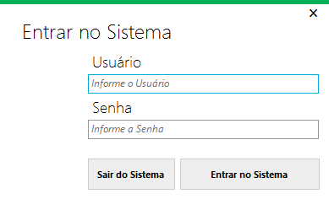

Tela 1: Tela de Login.

* **Menu Principal**
  + Menu Principal do Sistema;
  + Funcionalidades:
    - **Importar**
      * Oferta: Realiza a Importação de Ofertas;
      * Notas: Realiza a Importação de Notas das Ofertas;
    - **Integração**
      * Fornecedor: Importar os Fornecedores Cadastrados no SAP para o Portal Nutrace;
      * Pedido: Verifica os pedidos a faturar no portal Nutrace e Importa para o SAP;
      * Acompanhamento de Pedido: Verifica os pedidos migrados para o SAP que não obteve retorno;
    - **Leitura**
      * Pedido: Inicia ou para o processo de Leitura de arquivo de retorno de pedido;
      * Tabela Dólar: Inicia ou para o processo de Leitura de arquivo de valores da cotação do dólar;
      * Fornecedor: Inicia ou para o processo de Leitura de arquivo de retorno de pedido;
    - **Configuração**
      * Pedido: Configura o tempo e os diretórios de geração e leitura de arquivo de pedido de faturamento;
      * Fornecedor: Configura o tempo e os diretórios de geração e leitura de arquivo de cadastro de fornecedor;
      * Tabela Dólar: Configura o tempo e o diretório de leitura de arquivo de valores da cotação do dólar;
      * Fornecedor Importação: Configura o tempo e o diretório de leitura de arquivo cadastro de fornecedor em massa;
    - **Minimizar Relógio**: Minimiza a aplicação para o relógio;

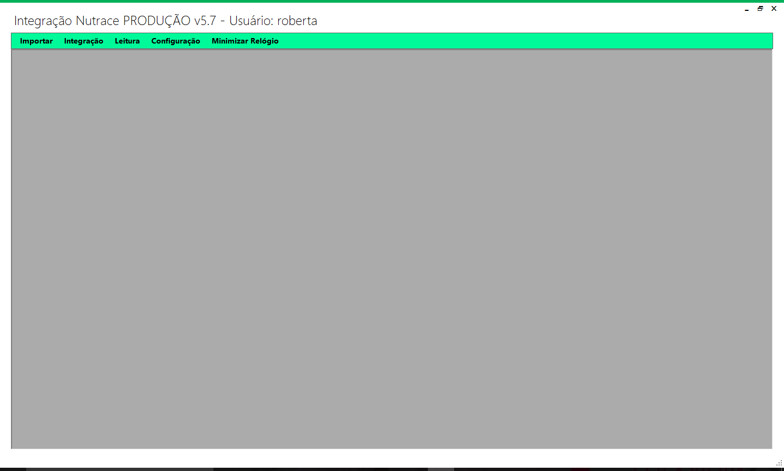

Tela 2: Menu Principal.

* **Tela de Importação de Ofertas**
  + Realiza a Importação de arquivo .xls de ofertas para o portal Nutrace.
  + O usuário deve selecionar a planilha e clicar no botão importar para salvar as ofertas no portal Nutrace.
  + Será exibido o status de cada oferta importada podendo o usuário exportar o resultado em arquivo .xls.

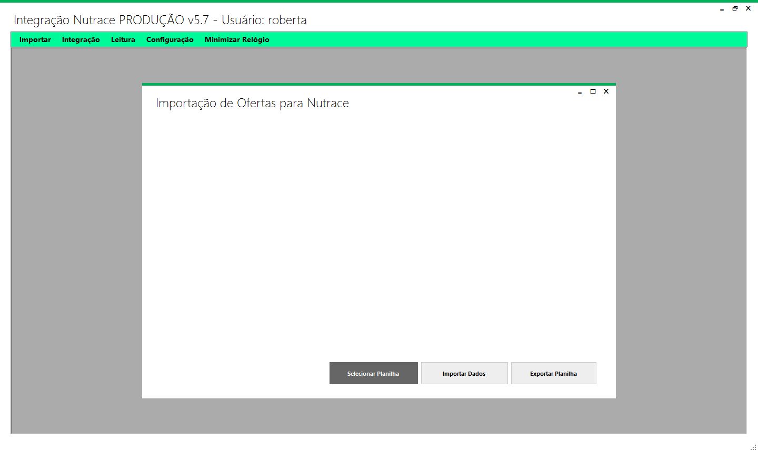

Tela 3: Tela de Importação de Oferta.

* **Tela de Importação de Notas de Ofertas**
  + Realiza a Importação de arquivo .xls de notas de ofertas para o portal Nutrace.
  + O usuário deve selecionar a planilha e clicar no botão importar para salvar as notas das ofertas no portal Nutrace.
  + Será exibido o status de cada nota importada podendo o usuário exportar o resultado em arquivo .xls.

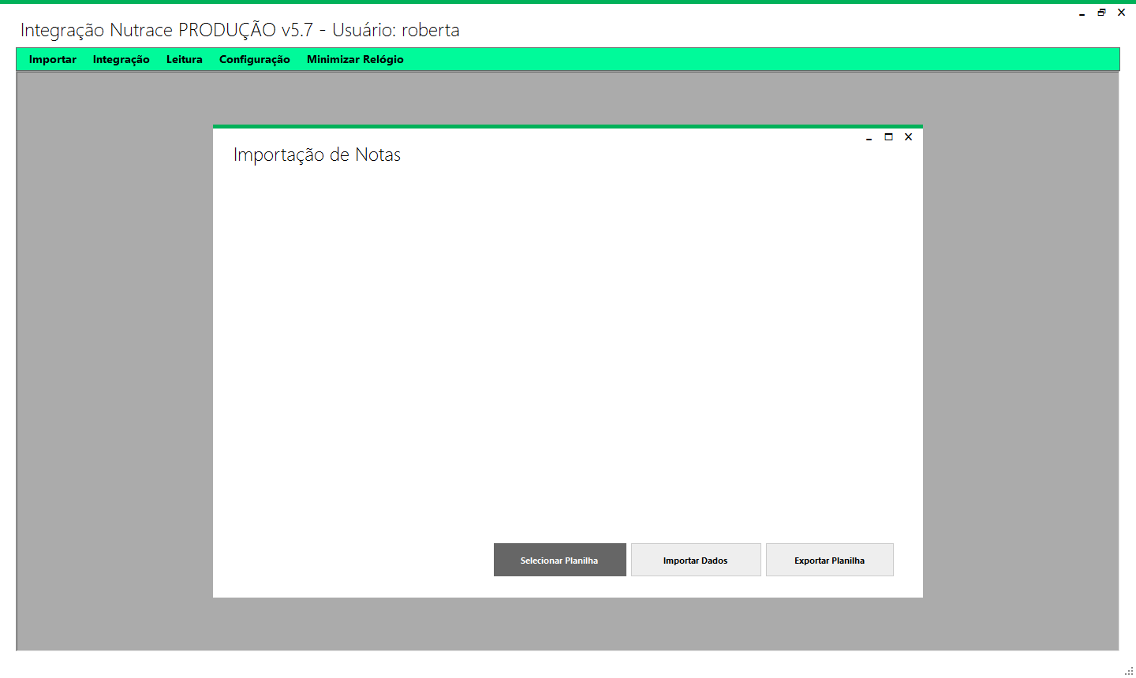

Tela 4: Tela de Importação de Notas.

* **Tela de Integração de Cadastro de Fornecedor**
  + Realização de Integração do Cadastro de fornecedor do SAP com o portal Nutrace.
  + O Usuário pesquisa se o CNPJ ou CPF existe no portal; caso não exista ele deve clicar no botão importar SAP. Onde será gerado um arquivo de solicitação para o SAP com o CPF ou CNPJ pesquisado no diretório configurado pelo usuário.

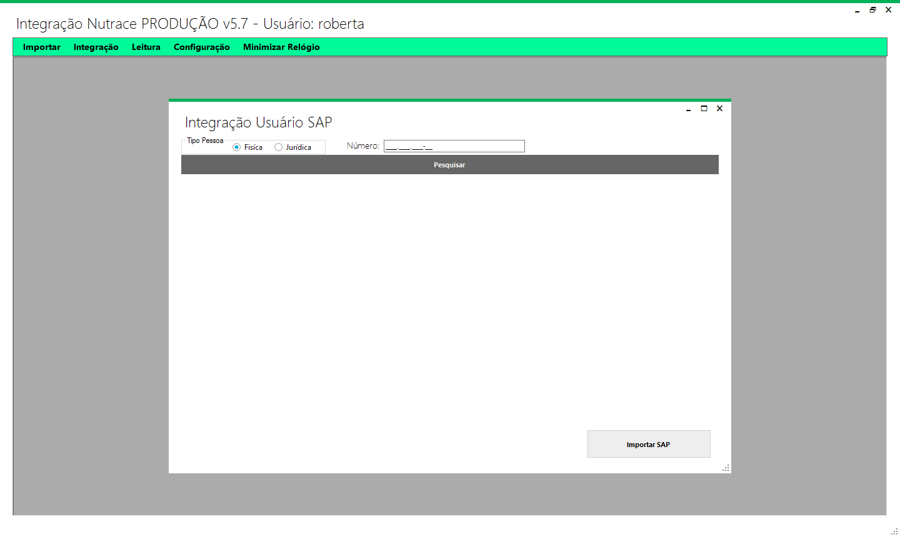

Tela 5: Tela de Integração de Fornecedor.

* **Tela de Integração de Pedido de Faturamento**
  + Realização de Integração dos pedidos para serem faturados do portal Nutrace com o SAP;
  + O usuário pesquisa pela nota ou tudo, e será mostrado os pedidos existentes para serem faturados;
  + Ao clicar em exportar SAP será gerado um arquivo de remessa de pedido para ser importado pelo SAP;

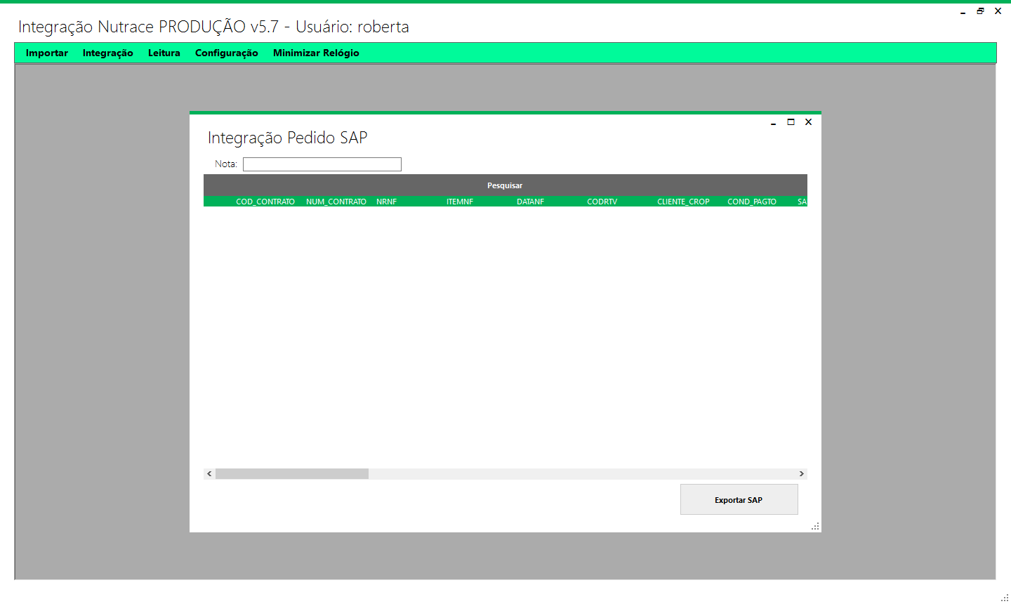

Tela 6: Tela de Integração de Pedido.

* **Tela de Acompanhamento de Pedidos**
  + Nesta tela o usuário poderá acompanhar os pedidos migrados para serem faturados pelo SAP que não obtiveram resposta pelo SAP;
  + Ainda pode verificar a conexão com os sistemas e realizar importação de arquivos de retorno manualmente;
  + Verificar Conexão MySQL: Verifica se a conexão com o servidor MySQL (portal Nutrace) está funcionando;
  + Verificar Conexão SQL Server: Verifica se a conexão com o servidor SQL Server (FeedSystem Estoque) está funcionando;
  + Carregar Pedidos: Carrega os pedidos os pedidos migrados para serem faturados pelo SAP que não obtiveram resposta pelo SAP;
  + Verificar Arquivos e Atualizar Portal: Verifica os arquivos de retorno do SAP e atualiza no Portal os itens não atualizados;

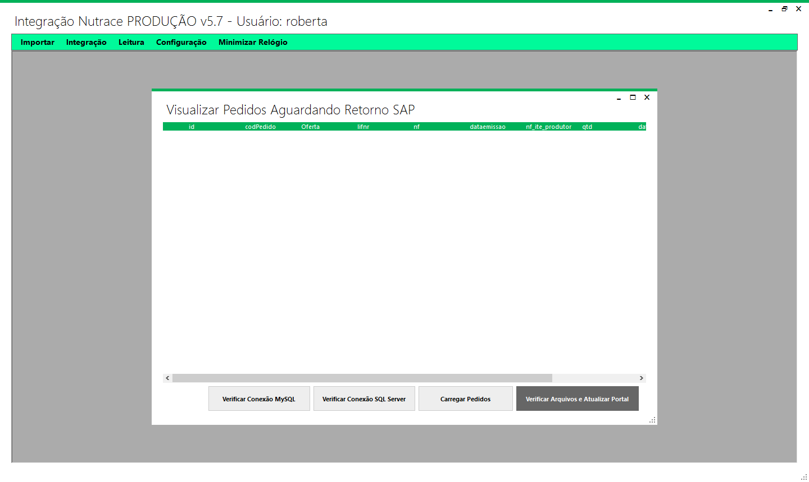

Tela 7: Tela de Acompanhamento de Pedido.

* **Tela de Configuração de Integração de Pedido**
  + Configura os parâmetros de Integração de Pedidos;
  + Tempo de Leitura: Tempo em que a aplicação verifica se tem arquivo de retorno;
  + Pasta Integração Envio: Diretório onde o sistema salva o arquivo de remessa de Pedido;
  + Pasta Integração Retorno: Diretório onde o lê os arquivos de retorno do SAP para integração com o portal Nutrace e o *FeedSystem* Estoque;

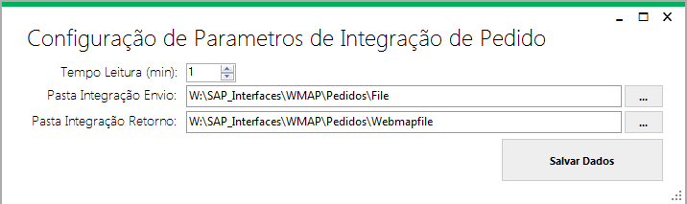

Tela 8: Tela de Configuração de Pedido.

* **Tela de Configuração de Integração de Fornecedor**
  + Configura os parâmetros de Integração de cadastro de Fornecedor;
  + Tempo de Leitura: Tempo em que a aplicação verifica se tem arquivo de retorno;
  + Pasta Integração Envio: Diretório onde o sistema salva o arquivo de remessa de Fornecedor;
  + Pasta Integração Retorno: Diretório onde o lê os arquivos de retorno do SAP para integração com o portal Nutrace;

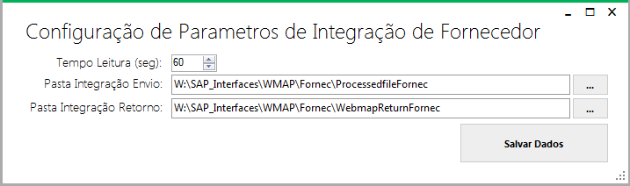

Tela 9: Tela de Configuração de Fornecedor.

* **Tela de Configuração de Integração cotação de Dólar**
  + Configura os parâmetros de leitura de valores de cotação de dólar.
  + O processo não está em uso, pois é feito pelo Servidor Integração Nutrace como descrito abaixo.
  + Tempo de Leitura: Tempo em que a aplicação verifica se tem arquivo de retorno;
  + Pasta Integração: Diretório onde o lê os arquivos de valores de cotação de dólar;

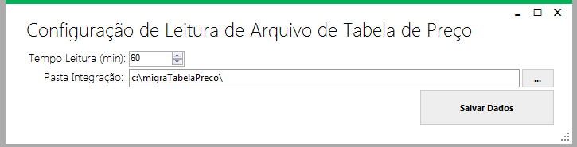

Tela 10: Tela de Configuração de Cotação de Dólar.

* **Tela de Configuração de Leitura de Arquivo de Fornecedor**
  + Configura os parâmetros de leitura de arquivo de importação de cadastro de fornecedor em massa;
  + Tempo de Leitura: Tempo em que a aplicação verifica se tem arquivo;
  + Pasta Integração Retorno: Diretório onde o lê os arquivos de importação de cadastro de fornecedor em massa do SAP para integração com o portal Nutrace;

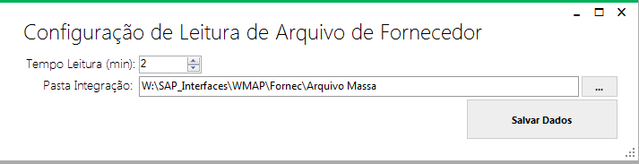

Tela 11: Tela de Configuração de Leitura de arquivo de fornecedor.

**Processos em Background na Aplicação Integração Nutrace**

* Processos realizados pela Aplicação Nutrace em *Background* para realizar a integração com portal Nutrace e o *FeedSystem* Estoque;
* Processos:
* **Ler arquivo de Retorno de Pedido do SAP**
  + O sistema verifica de tempo em tempo de acordo com as configurações de parâmetros um diretório pré-definido os arquivos de retorno de pedido e atualiza o portal Nutrace e realiza entrada no estoque caso o arquivo de retorno esteja com status de criado no SAP.
  + Caso aconteça algum erro no arquivo ou na integração, o arquivo é movido para a pasta de retorno e a subpasta ARQUIVOS_COM_ERRO. É gerado um arquivo de log de erro com os dados do arquivo o motivo do erro e a data.
  + Caso a integração esteja correta o arquivo é movido para a pasta de retorno e a subpasta ARQUIVOS_LIDOS.
* **Ler arquivo de Retorno de Cadastro de Fornecedor do SAP**
  + O sistema verifica de tempo em tempo de acordo com as configurações de parâmetros um diretório pré-definido os arquivos de retorno de fornecedor e atualiza o portal Nutrace.
  + Caso aconteça algum erro no arquivo ou na integração, o arquivo é movido para a pasta de retorno e a subpasta ARQUIVOS_COM_ERRO. É gerado um arquivo de log de erro com os dados do arquivo o motivo do erro e a data.
  + Caso a integração esteja correta o arquivo é movido para a pasta de retorno e a subpasta ARQUIVOS_LIDOS.
* **Ler arquivo de Retorno de Cadastro de Fornecedor em Massa do SAP**
  + O sistema verifica de tempo em tempo de acordo com as configurações de parâmetros um diretório pré-definido os arquivos de cadastro de fornecedor em massa e atualiza o portal Nutrace.
  + Caso aconteça algum erro no arquivo ou na integração, o arquivo é movido para a pasta de retorno e a subpasta ARQUIVOS_COM_ERRO. É gerado um arquivo de log de erro com os dados do arquivo o motivo do erro e a data.
  + Caso a integração esteja correta o arquivo é movido para a pasta de retorno e a subpasta ARQUIVOS_LIDOS.
* **Ler arquivo de cotação diária de Dólar**
  + O sistema verifica de tempo em tempo de acordo com as configurações de parâmetros um diretório pré-definido os arquivos de cotação diária de dólar e atualiza o portal Nutrace.
  + Caso aconteça algum erro no arquivo ou na integração, o arquivo é movido para a pasta de retorno e a subpasta ARQUIVOS_COM_ERRO. É gerado um arquivo de log de erro com os dados do arquivo o motivo do erro e a data.
  + Caso a integração esteja correta o arquivo é movido para a pasta de retorno e a subpasta ARQUIVOS_LIDOS.

**Integração Nutrace Serviço**

* Serviço Instalado no Servidor para atualização dos valores da cotação do dólar diariamente;
* Comunicação com o Portal Nutrace via web porta 80, 8080;
* Ler um arquivo .csv em um diretório da rede pré-definido nos parâmetros de inicialização;
* Realiza a verificação do arquivo a cada 1 hora ou tempo pré-definido nos parâmetros;